TRƯỜNG ĐẠI HỌC GIA ĐỊNH
KHOA CÔNG NGHỆ THÔNG TIN
*****



TIỂU LUẬN
LẬP TRÌNH HƯỚNG ĐỐI TƯỢNG

QUẢN LÝ HÀNG HÓA TRONG KHO CỦA MỘT SIÊU THỊ

GVHD: Ths. Lê Huỳnh Phước
SVTH: MAI NGỌC HÂN
Mssv: 2008110213
Lớp: K14DCATTT
MỤC LỤC

1/ Hiện trạng và Yêu cầu 4
1.1.Hiện trạng: 4
1.2.Yêu cầu: 4
2/ Phân tích 5
2.1.Các cấu trúc dữ liệu của chương trình 5
2.2.Các giải thuật của chương trình 5
3/ Thiết kế 6
3.1.Kiến trúc của chương trình 6
3.2.Menu 8
3.3.Thiết kế màn hình 8
3.3.1.Màn hình menu 8
3.3.2.Màn hình thêm, sửa, xóa 9
3.3.3Màn hình tìm kiếm 9
3.3.4.Màn hình sắp xếp 9
3.3.5.Màn hình thống kê 10
4/ Cài đặt thử nghiệm 10
4.1.Thêm hàng hóa 10
4.2.Sửa hàng hóa 11
4.3.Xóa hàng hóa 11
4.4.Tìm kiếm 12
4.4.1.Tìm kiếm theo loại 12
4.4.2.Tìm kiếm theo khoảng giá 12
4.4.3.Tìm kiếm theo khoảng ngày nhập kho 12
4.5.Sắp xếp (Tăng hoặc giảm) 13
4.5.1.Sắp xếp theo giá nhập 13
4.5.2.Sắp xếp theo ngày nhập kho 14
4.5.3.Sắp xếp theo loại và ngày nhập 14
4.5.4.Sắp xếp theo loại và giá nhập (tăng dần) 15
4.6.Thống kê 16
4.6.1.Thống kê tổng số lượng hàng hóa trong kho 16
4.6.2.Thống kê tổng giá trị nhập kho 16
4.6.3.Thống kê số lượng từng loại hàng 17
5/ Tổng kết 17
5.1.Kết quả đạt được 17
5.2.Đánh giá ưu, khuyết điểm 17
5.2.1.Ưu điểm 17
5.2.2Khuyết điểm 17
5.3.Hướng phát triển tương lai 17

1/ Hiện trạng và yêu cầu

1.1. Hiện trạng:
- Siêu thị X là siêu thị có số lượng lớn hàng hóa lớn, lượng cung cầu vô cung lớn. Con người không thể nào nhớ hết tất cả mặt hàng, điều này là thách thức lớn đối với siêu thị lớn trong quản lí nhập kho. Hàng hóa được chìa làm 3 loại rõ ràng, mỗi loại có một mã riêng, và không trùng món nào, hàng hóa có thêm ngày nhập, số lượng và giá.
- Hàng ngày siêu thị phải nhạp hàng hóa mới, sửa thông tin và xóa đi những hàng hóa không còn. Tuy nhiên là một siêu thị lớn nên việc tìm kiếm và sắp xếp kho vô cùng khó khăn. Mỗi ngày siêu thị sẽ thống kê số lượng hàng hóa còn trong kho, tổng giá trị nhập kho.

1.2.Yêu cầu:
Chương trình cho phép người quản lí của siêu thị
1. Thêm, sửa, xóa hàng hóa.
a. Thêm một hàng hóa mới chưa có trong kho hoặc mặt hàng đó đang cần nhập kho.
b. Sửa hàng hóa: sửa các mặt hàng cần sửa, thay đổi thông tin mặt hàng như tên , giá, số lượng, ngày nhập kho. Mã hàng và loại hàng là không được phép sửa.
c. Xóa hàng hóa: khi hàng hóa không còn trong kho thì có thể xóa mặt hàng đó ra khỏi danh sách thông qua mã hàng.
2. Tìm kiếm:
a. Tìm kiếm theo loại: người quản lí tìm kiếm loại mặt hàng cần tìm kiếm, sau đó đưa ra các mặt hàng trong kho.
b. Tìm kiếm theo giá: người quản lí nhập mức giá cần tìm kiếm, chương trình sẽ tìm kiếm theo giá của người nhập và hiện thị màn hình.
c. Tìm kiếm ngày nhập kho: người quản lí nhập khoảng ngày cần tìm kiếm, ngày nhập cần tuân theo định dạng của chương trình là dd/MM/yyyy. Nếu nhập sai định dạng ngày, chương trình sẽ thông báo và yêu cầu nhập lại.

2/ Phân tích:

2.1.Các cấu trúc dữ liệu của chương trình
- Chương trình sử dụng cấu trúc dữ liệu List, tham chiếu đối tượng để tạo một danh sách hàng hóa.
- Khi sử dụng cấu trúc dữ liệu này, chương trình dễ dàng trong việc tham chiêu đối tượng hàng hóa. Đồng thời List, ArrayList có rất nhiều phương thức trong Collections hỗ trợ như sort (), add (), remove (),…

2.2.Các giải thuật của chương trình
- Chương trình sử dụng giải thuật tìm kiếm nhị phân.
- Tìm kiếm nhị phân là một thuật toán tìm kiếm xác định vị trí cần tìm trong một mảng. Nếu hai giá trị không bằng nhau, phân nữa mảng không chứa giá trị sẽ bỏ qua và tìm kiếm một nữa còn lại, một nữa lấy phần tử ở giữa và so sánh giá trị cần tìm, cứ thế lặp lại cho đến khi tìm thấy giá trị đó. Giải thuật này giúp chương trình tăng tốc độ tìm kiếm, đặc biệt với một danh sách đến hàng trăm, hàng triệu hàng hóa như siêu thị.
- Sơ đồ tìm kiếm nhị phân:
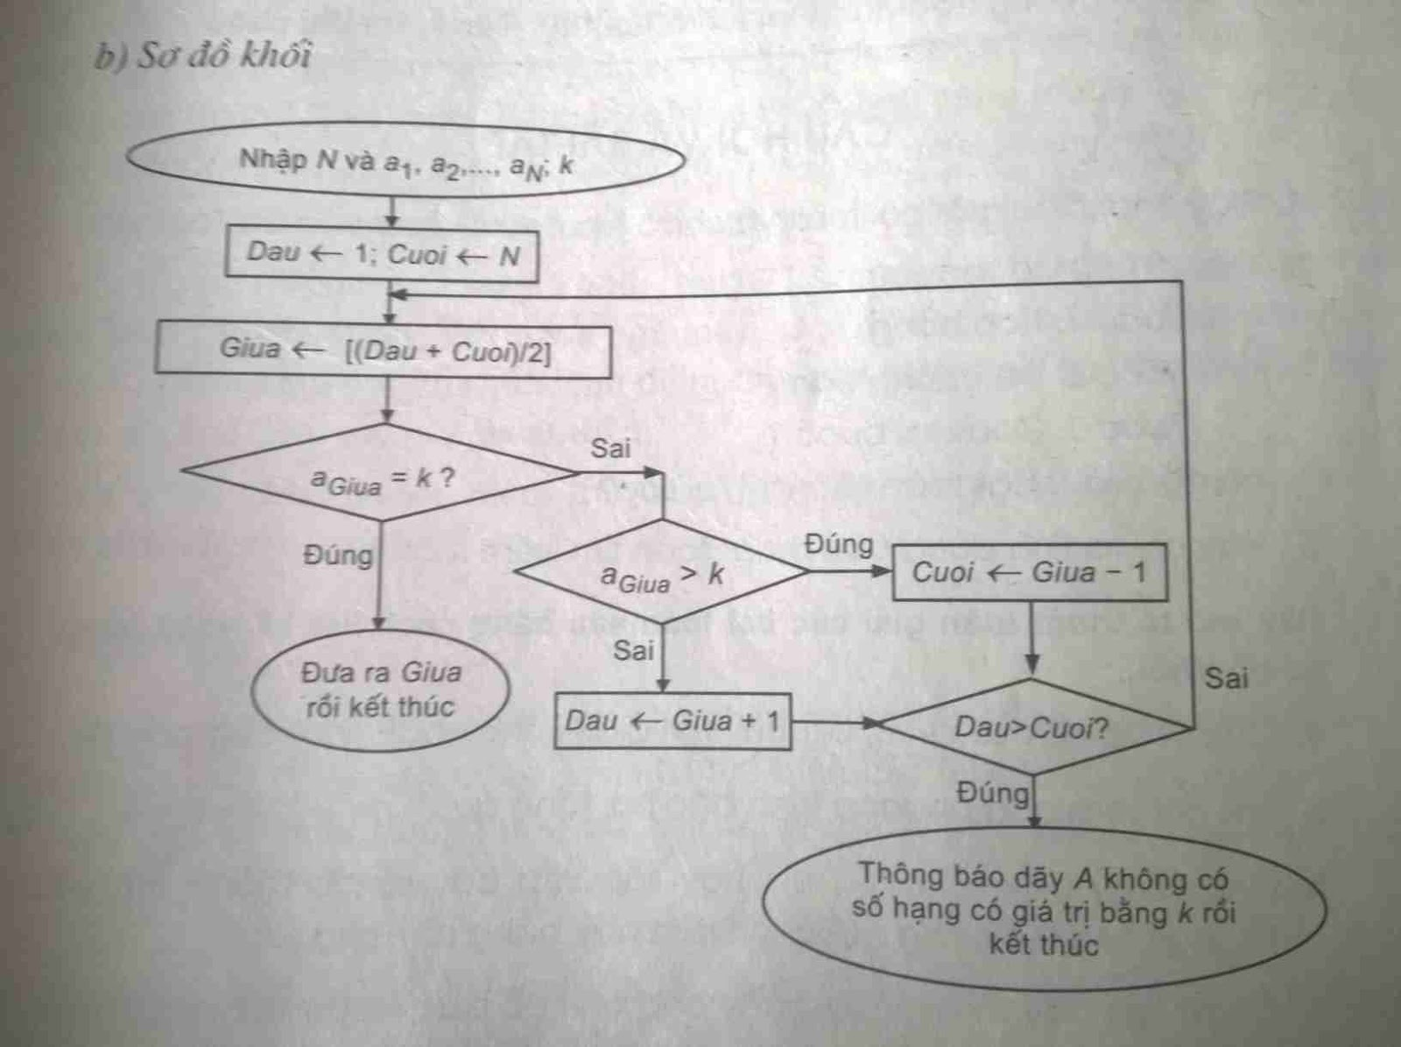

3/ Thiết kế:

3.1. Kiến trúc của chương trình:
Nhập cn1
cn=0?
Thông báo nhập không hợp lệ
Tìm kiếm hàng hóa
Tìm kiếm hàng hóa
Tìm kiếm hàng hóa
Thông báo nhập không hợp lệ
cn1=1?
cn1=2?
cn1=3?
cn1=4?
Thông báo nhập không hợp lệ

3.2. Menu:
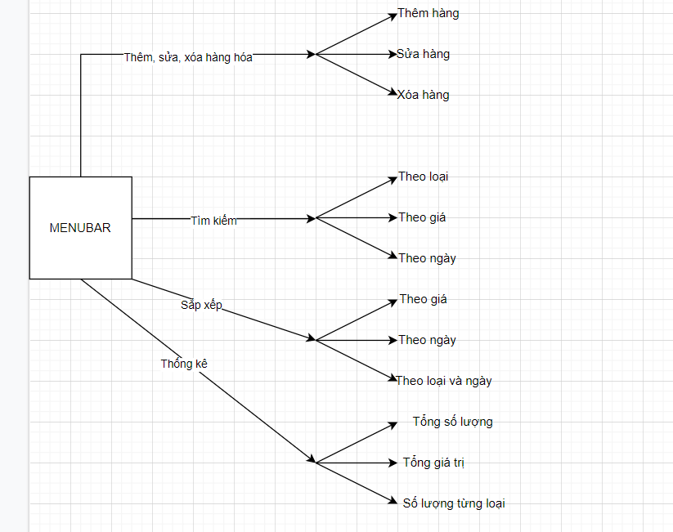

3.3. Thiết kế màn hình:

3.3.1 Màn hình menu:
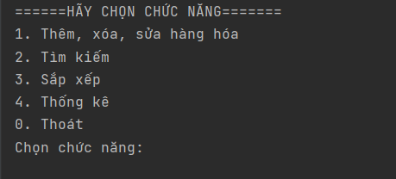

3.3.2.Màn hình thêm, sửa, xóa:
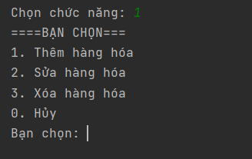

3.3.3 Màn hình tìm kiếm:
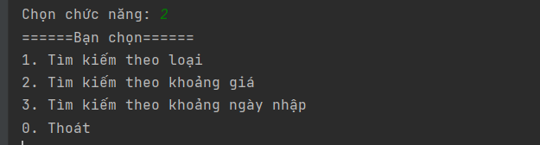

3.3.4 Màn hình sắp xếp:
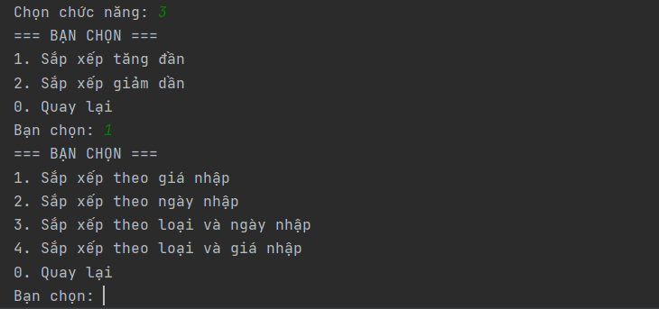

3.3.5 Màn hình thống kê:
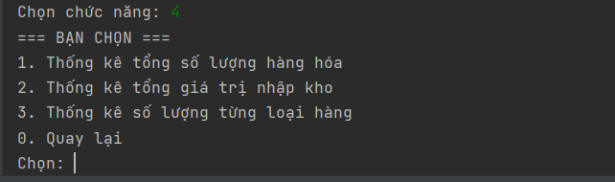

4/ Cài đặt thử nghiệm:

4.1.Thêm hàng hóa:
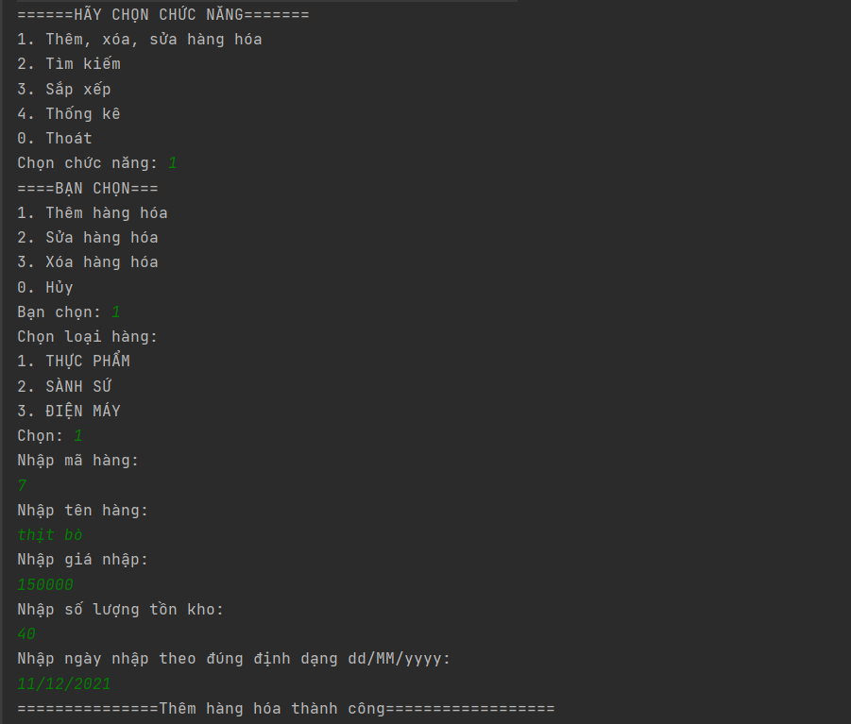

4.2. Sửa hàng hóa:
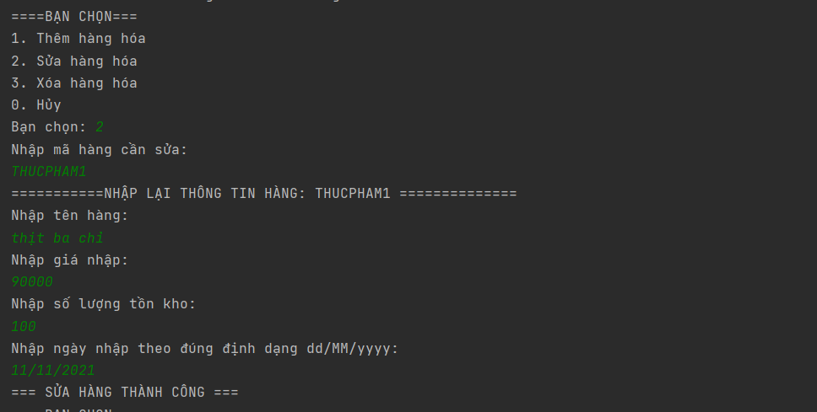

4.3. Xóa hàng hóa:
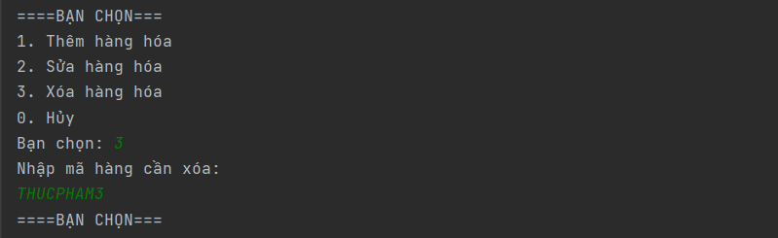

4.4. Tìm kiếm:

4.4.1. Tìm kiếm theo loại
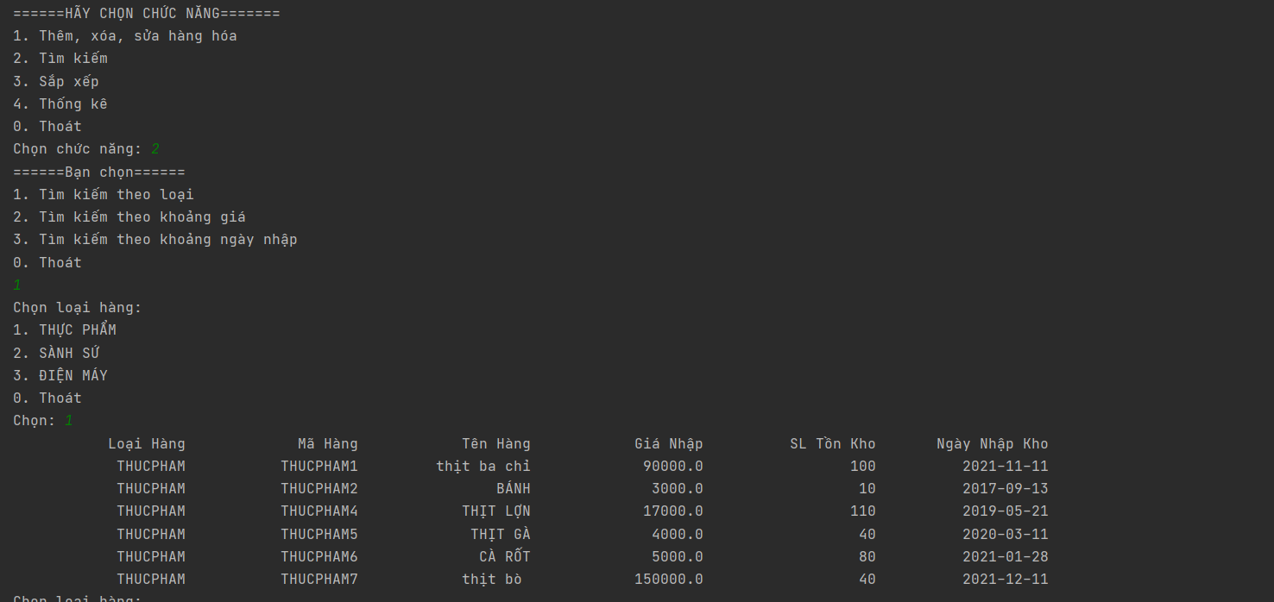

4.4.2. Tìm kiếm theo giá:
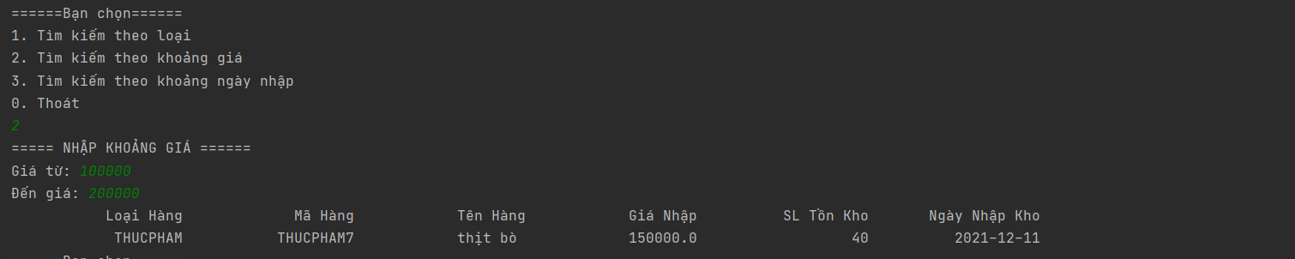

4.4.3.Tìm kiếm theo ngày nhập kho: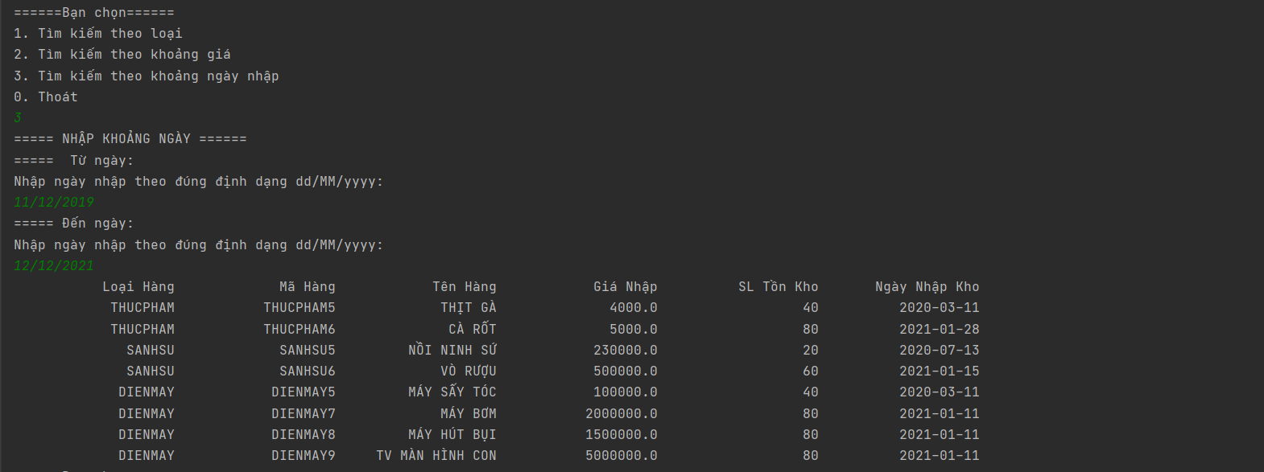

4.5. Sắp xếp:
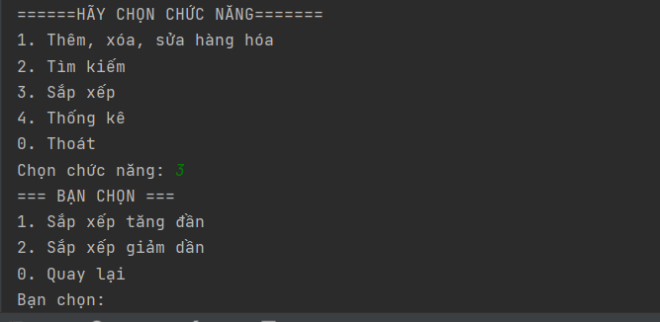

4.5.1. Sắp xếp theo giá nhập:
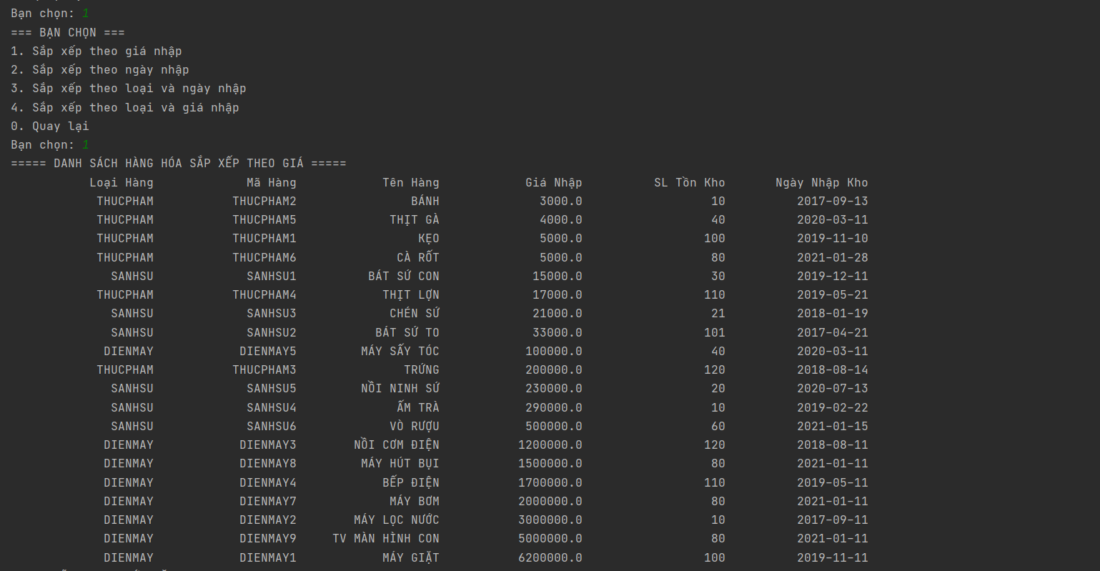

4.5.2. Sắp theo ngày nhập kho:
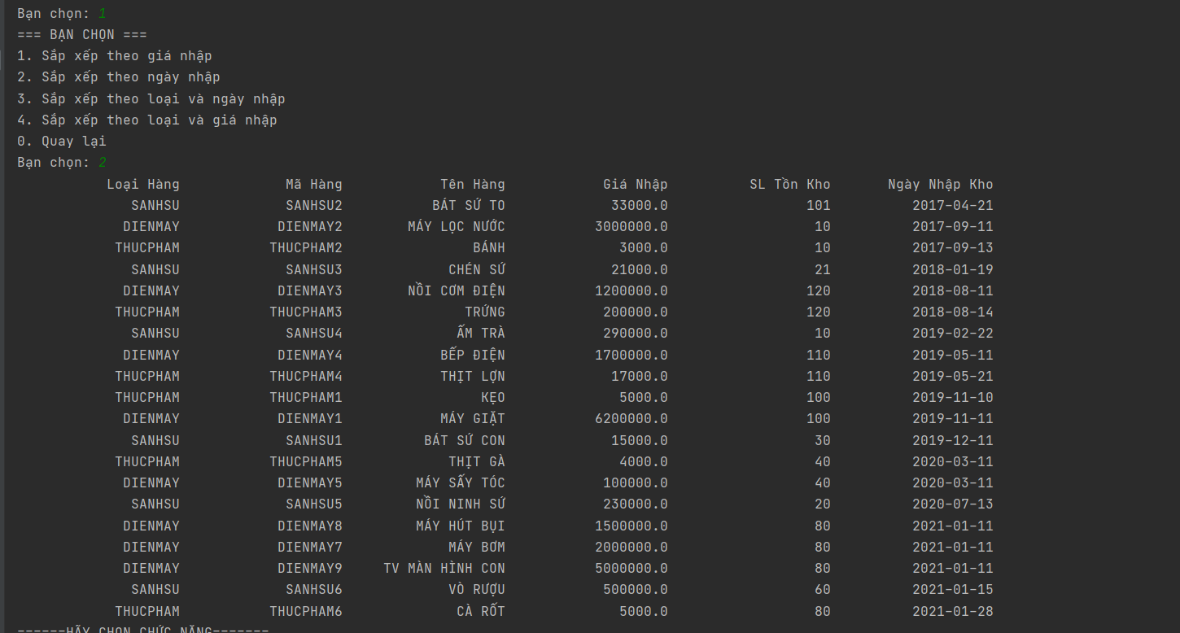

4.5.3. Sắp xếp theo loại và ngày nhập:
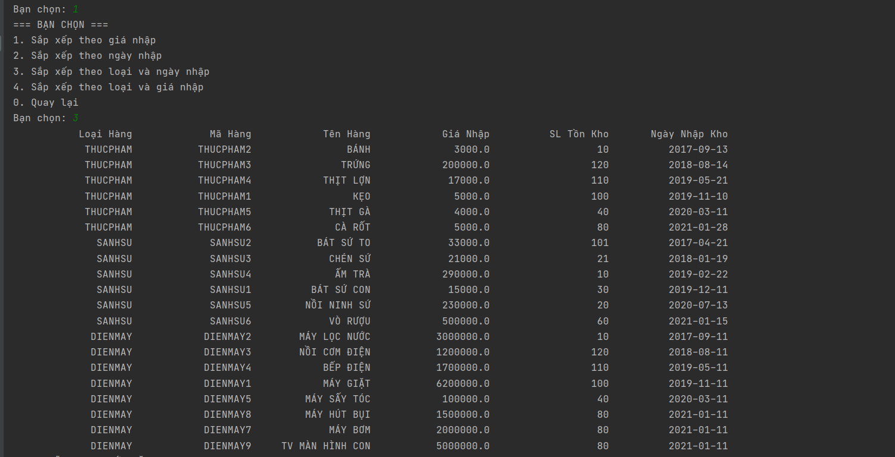

4.5.4. Sắp xếp theo loại và giá nhập:
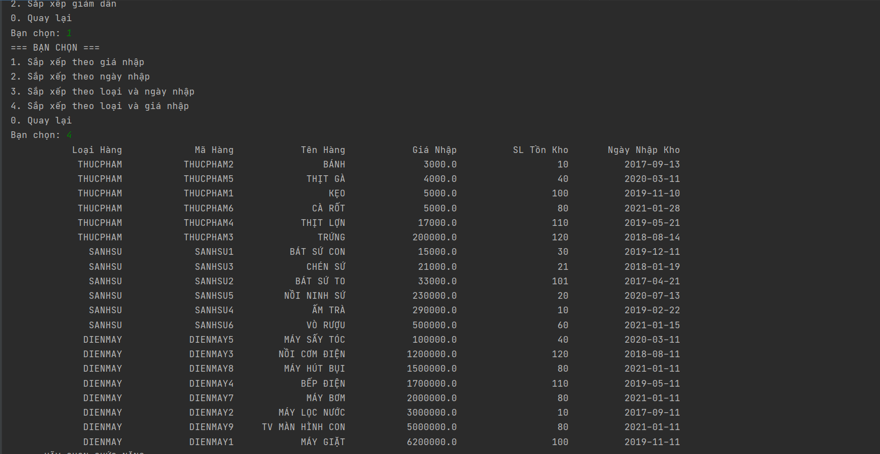

4.6. Thống kê:

4.6.1. Thống kê tổng số lượng hàng hóa trong kho:
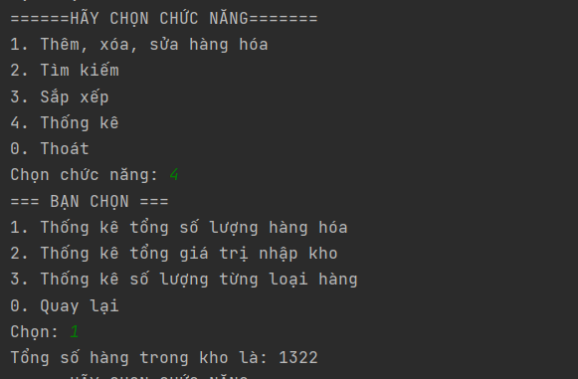

4.6.2. Thống kê tổng giá trị nhập kho:
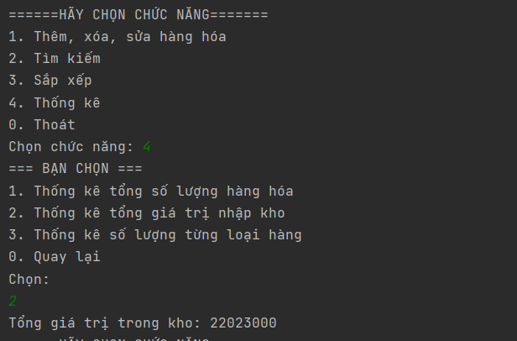

4.6.3. Thống kê theo từng loại hàng:
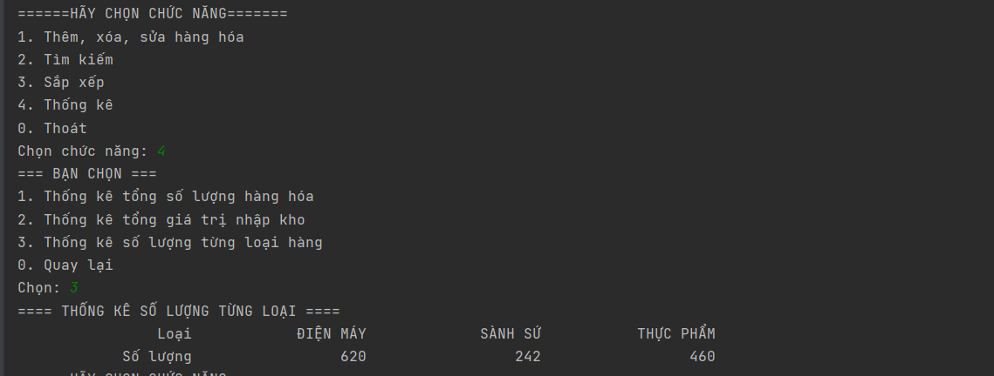

5/ Tổng kết:

5.1. Kết quả đạt được:
- Chương trình đã thực hiện được tất cả chức năng trong đề tài, khi chạy chương trình sẽ có sẵn 20 loại sản phảm.

5.2. Đánh giá ưu và khuyết điểm:

5.2.1. Ưu điểm:
- Chương trình hoạt động ổn định, thực hiện đc đầy đủ chức năng và chức năng nâng cao. Sử dụng cấu trúc dữ liệu List và ArrayList hoạt động một cách linh hoạt. Đồng thời, giải thuật tìm kiếm nhị phân giúp việc tìm kiếm nhanh hơn trong tương lai khi số lượng hàng hóa tăng lên.
- Cách viết chương trình được phân tách ra thành từng hàm, thực hiện một công việc cụ thể, nếu có sự có xảy ra sẽ dễ bảo trì và nâng cấp trong tương lai.

5.2.2. Khuyết điểm:
- Ở phần nhập ngày nếu nhập số tháng lớn hơn 12 thì chương trình sẽ báo lỗi và dừng chương trình.

5.3. Hướng phát triển tương lai:
- Đây là một bài toán cơ bản, là tiền đề để tạo nên một ứng dụng quản lý thực thụ trong tương lai

